от 10 июня 2026 г.

Коммерческое предложения

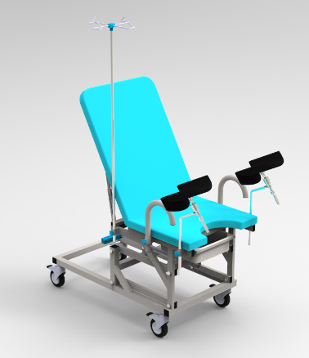

Кресло гинекологическое «MCF KG-01» с механическим винтовым подъемником на колесах

Гинекологическое кресло предназначено для проведения гинекологических осмотров, процедур и родовспоможения. Конструкция кресла сочетает в себе надежность, мобильность и удобство в эксплуатации как для пациента, так и для медицинского персонала.

Техническое описание:
- Механизм подъема:
Регулировка высоты осуществляется с помощью механического винтового подъемника, обеспечивающего надежную фиксацию кресла в заданном положении. Конструкция без колес, что увеличивает устойчивость во время эксплуатации.
- Колеса:
Кресло установлено на колесах диаметром 125 мм, каждое из которых оснащено индивидуальной системой торможения для безопасной фиксации оборудования в рабочем положении.
- Матрас:
Изготовлен из поролона толщиной 60 мм, обит эко-кожей, устойчивой к дезинфекции и износу. Обеспечивает комфорт пациента во время процедур.
- Регулировка спинной секции:
Осуществляется вручную с помощью механизма типа "Растомат", что позволяет плавно изменять угол наклона спинки.
- Опоры для колен:
Предназначены для комфортного размещения пациента и правильного позиционирования нижней части тела.
- Контейнер для сбора жидкостей:
Изготовлен из нержавеющего металла (никель), установлен на шариковых направляющих, что обеспечивает легкое извлечение и очистку.
- Рукоятки для родов:
Оснащены удобными захватами из неопренового материала, приятного на ощупь и устойчивого к влаге.
- Каркас кресла:
Выполнен из профильных металлических труб, обеспечивающих прочность и долговечность конструкции, покрытой порошковой краской.
Общие габариты кресла: 900×700×600/800 мм;
Дополнительные комплектующие:
- Штатив для инфузионных вливаний – регулируемый по высоте, устанавливается сбоку кресла и обеспечивает надежную фиксацию инфузионных систем.
- Подножка – выполнена на прочном металлическом каркасе, имеет мягкую обивку для комфорта пациента. Предназначена для облегчения посадки и схода с кресла.

